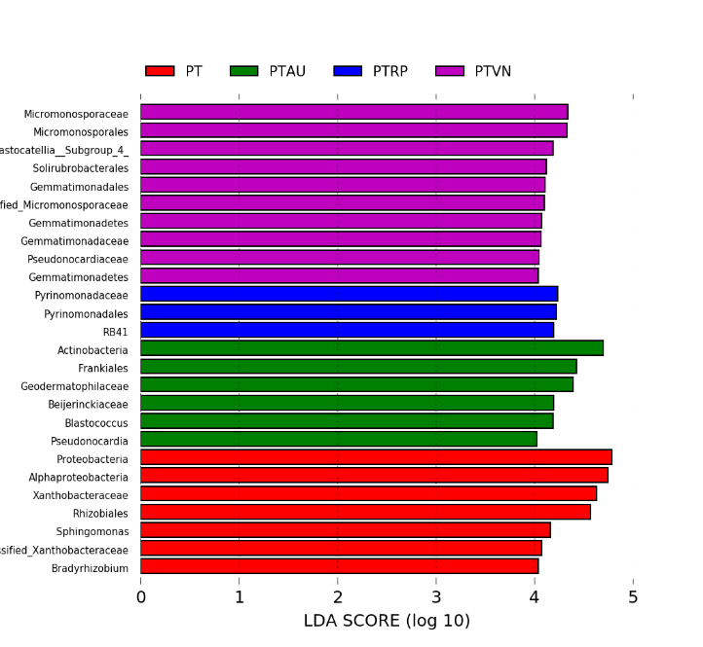
A
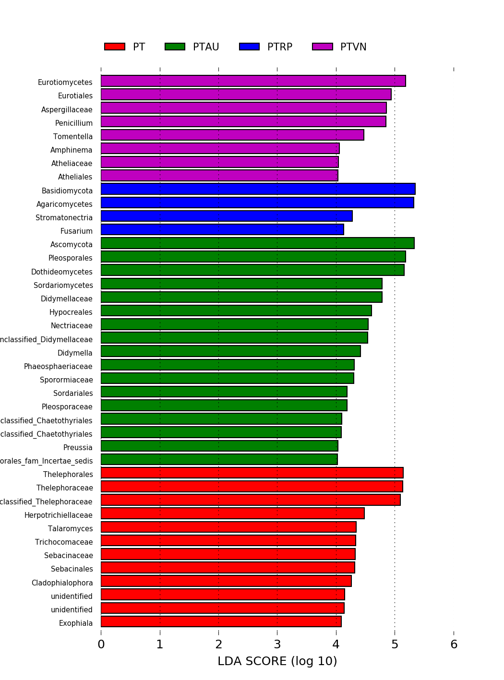
B
Figure S2 LDA value distribution histogram. PT: Pinus tabuliformis, PTAU: Pinus tabuliformis-Armeniaca vulgaris mixed forest, PTRP: Pinus tabuliformis-Robinia pseudoacacia mixed forest, PTVN: Pinus tabuliformis-Vitex negundo L. var. heterophylla mixed forest.

